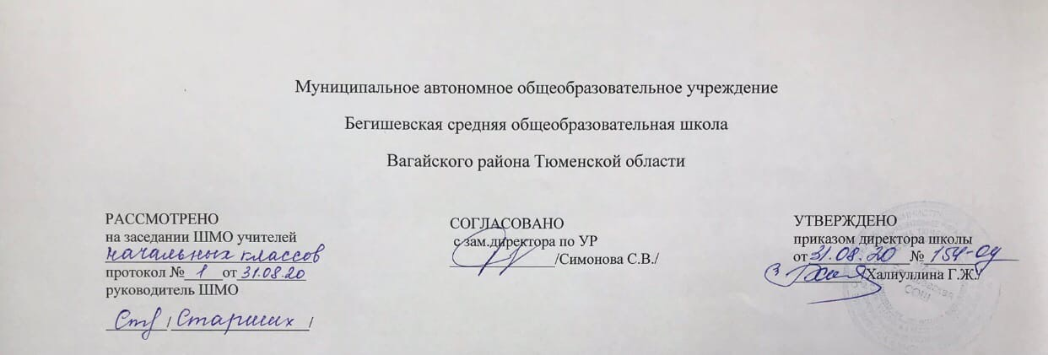
Аннотация
адаптированной рабочей программы
Для обучающихся с тяжелым нарушением речи (вариант 5.1)
по учебному предмету
«Изобразительное искусство»
4 класс

Составитель: учитель Абдрахимова Е.А

Рабочая программа по изобразительному искусству разработана на основе:

- Концепции «Перспективная начальная школа».
- Авторской программы «Изобразительное искусство» Б.М. Неменского, Л.А.Неменской, В.Г. Горяевой, А.С. ПитерскихГ.Е. Издательство Москва
«Просвещение»,2012г., рекомендованной Министерством образования и науки РФ.
- Закон РФ «Об образовании в Российской Федерации» от 29 декабря 2012 года № 273- ФЗ.
- Порядок организации и осуществления образовательной деятельности по основным общеобразовательным программам - образовательным программам начального общего образования (утвержден приказом Минобрнауки России от 30.08.2013 № 1015.
- Приказ Минобрнауки России от 6 октября 2009г. № 373 «Об утверждении федерального государственного образовательного стандарта начального общего образования».
- Приказ Минобразования РФ от 5 марта 2004 г. N 1089 "Об утверждении федерального компонента государственных образовательных стандартов начального общего образования".
- Приказ Министерства образования и науки Российской Федерации от 31.12.2015г. № 1576 «О внесении изменений в федеральный государственный образовательный стандарт начального общего образования, утвержденный приказом Министерства образования и науки Российской Федерации от 6 октября 2009г. № 373»;
- Приказ Минобрнауки России от 07.06.2017 N 506 "О внесении изменений в федеральный компонент государственных образовательных стандартов начального общего образования, утвержденный приказом Министерства образования Российской Федерации от 5 марта 2004 г. N 1089".
- Устав МАОУ Бегишевская СОШ.
- Учебный план МАОУ Бегишевской СОШ.
- Годовой учебный календарный график на текущий учебный год.
- Положение о промежуточной, текущей аттестации и переводе обучающихся.

Учебно-методический комплекс:
1. Л.А.Неменская. Ты изображаешь, украшаешь и строишь : учебник для 1
класса./ Л.А. Неменская под редакцией Б.М. Неменского . – М. : Просвещение, 2011.
2. Коротеева Е.И. Искусство и ты : учебник для 2 класса./ Е.И. Коротеева под редакцией
Б.М. Неменского . – М. : Просвещение, 2012.
3.Н.А.Горяева, Л.А.Неменская. Искусство вокруг нас: учебник для 3 класса
Н.А.Горяева,Л.А.Неменская/ под ред. Б.М.Неменского.: М.Просвещение.2013.
4.Неменская Л.А. Изобразительное искусство. Каждый народ – художник: учебник для 4
класса./ Неменская Л.А. под ред. Б.М. Неменского.- М.: Просвещение,2014.

Количество часов:
В 4 классе для обучающихся с тяжелым нарушением речи (вариант 5.1) – по 0,5 часа в неделю, всего на изучение программы отводится – 17 часов.
Цели и задачи изучения предмета:
Целью является: формирование художественной культуры учащихся как неотъемлемой части культуры духовной, т. е. культуры мироотношений, выработанных поколениями. Эти ценности как высшие ценности человеческой цивилизации, накапливаемые искусством, должны быть средством
очеловечения, формирования нравственно-эстетической отзывчивости на прекрасное и
безобразное в жизни и искусстве, т. е. зоркости души ребенка.
Задачи обучения:
- развитие эмоциональной отзывчивости на явления окружающего мира;
- формирование эстетического отношения к природе;
- формирование представлений о трех видах художественной деятельности: изображении, украшении, постройке.
Основные разделы рабочей программы
4 класс:
Образы стихий
Художественные образы мирового искусства. Героические образы
Древней Греции
Культура Древней Греции
Театр в Древней Греции
Образ человека Древней Греции
Одухотворённые Образы Средневековья
Сказочные образы Востока
Яркие образы Индии
Добрые образы Китая
Периодичность и формы текущего контроля и промежуточная аттестация.
В 4 классе: В течение курса изобразительно искусства встречаются некоторые виды текущего контроля: тест (в конце каждой четверти), творческие контрольные работы ( на каждом уроке)

